ГУАП

КАФЕДРА № 42

ОТЧЕТ
ЗАЩИЩЕН С ОЦЕНКОЙ ПРЕПОДАВАТЕЛЬ

ассистент |  |  |  | И.Д. Свеженин
должность, уч. степень, звание |  | подпись, дата |  | инициалы, фамилия

ОТЧЕТ О ЛАБОРАТОРНОЙ РАБОТЕ №1

Функциональное программирование
по курсу: Кроссплатформенное программирование

РАБОТУ ВЫПОЛНИЛ

СТУДЕНТ гр. № | 4321 |  | Г.В. Буренков
 |  | подпись, дата | инициалы, фамилия

Санкт-Петербург 2025

СОДЕРЖАНИЕ
1. Задание 2
2. Ход работы 3
3. Результат работы программы 4
4. Вывод 5
5. Листинг с кодом программы 6

1. Задание
Для выполнения первой лабораторной работы программа должна вычислять значение заданной функции путем разложения в ряд Маклорена с заданной точностью и с использованием стандартной функции класса Math. Аргумент функции и точность должны задаваться пользователем. Ввод и вывод информации можно осуществлять через командную строку. При разработке следует придерживаться принципов функционального программирования. На рисунке 1 представлен задание для первого варианта.
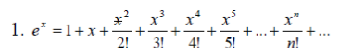

Рисунок 1 – Задание вариант номер 1

2. Ход работы
В ходе выполнения лабораторной работы была разработана программа на языке Kotlin, позволяющая вычислять значение функции e в степени x с использованием разложения в ряд Маклорена. Пользователь вводит значение аргумента и требуемую точность, после чего программа рассчитывает сумму ряда до тех пор, пока очередной член не станет меньше заданного порога. Для решения задачи были реализованы отдельные функции: рекурсивная функция факториала, функция вычисления отдельного члена ряда и функция суммирования ряда с контролем точности. Такой подход позволяет структурировать программу и сделать её более читаемой и удобной для сопровождения.
При написании программы применялись принципы функционального программирования. Основные вычисления оформлены в виде чистых функций, которые зависят только от входных параметров и не изменяют внешнее состояние. Использование рекурсии в функции факториала демонстрирует характерный приём функционального стиля, а работа с неизменяемыми переменными повышает предсказуемость программы. Кроме того, вычислительная логика была отделена от ввода и вывода данных, что упрощает тестирование и делает программу ближе к функциональной парадигме.

3. Результат работы программы
В качестве результата работы программы представлен вывод значений в терминал: Значение e в степени x с точностью e: result. На рисунках 1-3 показан пример работы программы с различными значениями.
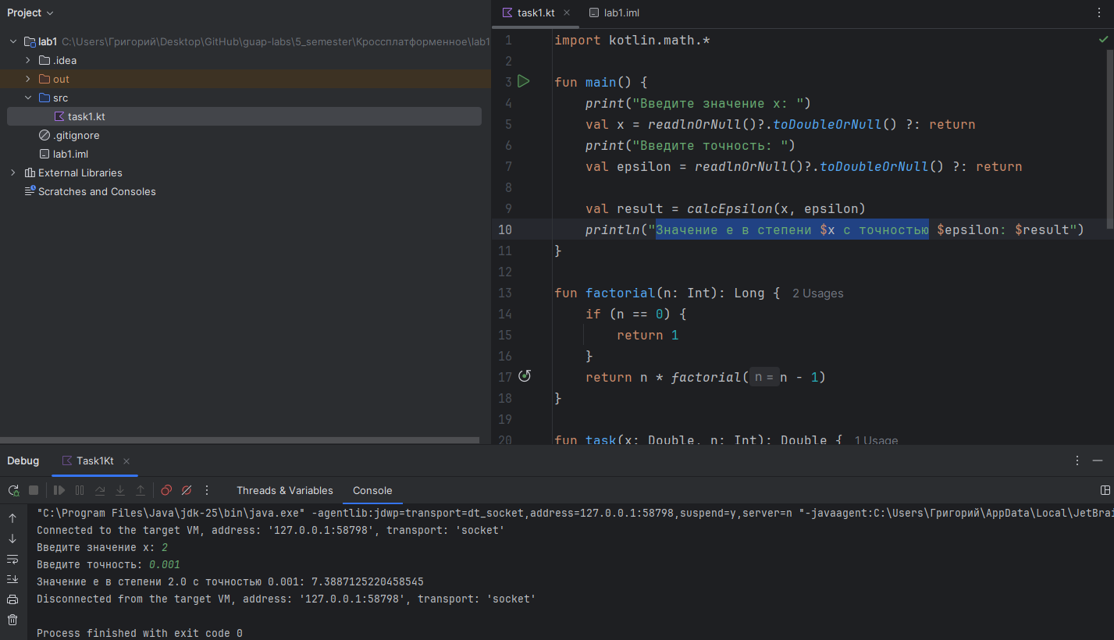
Рисунок 2 – Результат при значениях 1; 0.001.

Рисунок 3 – Результат при значениях 4; 0.1.

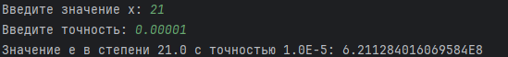
Рисунок 4 – Результат при значениях 21; 0.00001.

4. Вывод

В результате выполнения лабораторной работы была создана программа на языке Kotlin, которая вычисляет значение функции e в степени x методом разложения в ряд Маклорена с заданной точностью. Реализация показала, что использование функционального подхода делает программу более структурированной и наглядной.

Применение чистых функций, рекурсии и работы с неизменяемыми данными позволило приблизить решение к принципам функционального программирования. Таким образом, поставленная задача была успешно решена, а работа продемонстрировала возможности применения функционального стиля при разработке программ на Kotlin.

5. Листинг с кодом программы
В данном разделе представлен исходный код моей части программы:
//Kotlin
import kotlin.math.*
fun main() {
print("Введите значение x: ")
val x = readlnOrNull()?.toDoubleOrNull() ?: return
print("Введите точность: ")
val epsilon = readlnOrNull()?.toDoubleOrNull() ?: return
val result = calcEpsilon(x, epsilon)
println("Значение e в степени $x с точностью $epsilon: $result")
}
fun factorial(n: Int): Long {
if (n == 0) {
return 1
}
return n * factorial(n - 1)
}
fun task(x: Double, n: Int): Double {
return x.pow(n) / factorial(n).toDouble()
}
fun calcEpsilon(x: Double, epsilon: Double): Double {
var result = 1.0
var n = 1
while (true) {
val local = task(x, n)
if (local < epsilon) {
break
}
result += local
n++
}
return result
}

